Отчет по лабораторной работе №4

дисциплина: Архитектура клмпьютера

Ли Евгения Олеговна

Содержание

# 1 Цель работы

Освоение процедуры оформления отчетов с помощью легковесного языка разметки Markdown.

# 2 Задание

Изучить легковестный язык разметки Markdown.

# 3 Теоретическое введение

Чтобы создать заголовок, используйте знак #, например: #This is heading 1

Чтобы задать для текста полужирное начертание, заключите его в двойные

звездочки: This text is **bold**

Чтобы задать для текста курсивное начертание, заключите его в одинарные

звездочки:

This text is *italic*.

Чтобы задать для текста полужирное и курсивное начертание, заключите его

в тройные звездочки:

# 4 Выполнение лабораторной работы

1. Я открыла терминал
2. Перешла в каталог курса сформированный при выполнении лабораторной работы No3 и обновила локальный репозиторий: (рис. 1)



Рис. 1: Обновила локальный репозиторий: git pull

1. Перешла в каталог с шаблоном отчета по лабораторной работе No 4 (рис. 2)

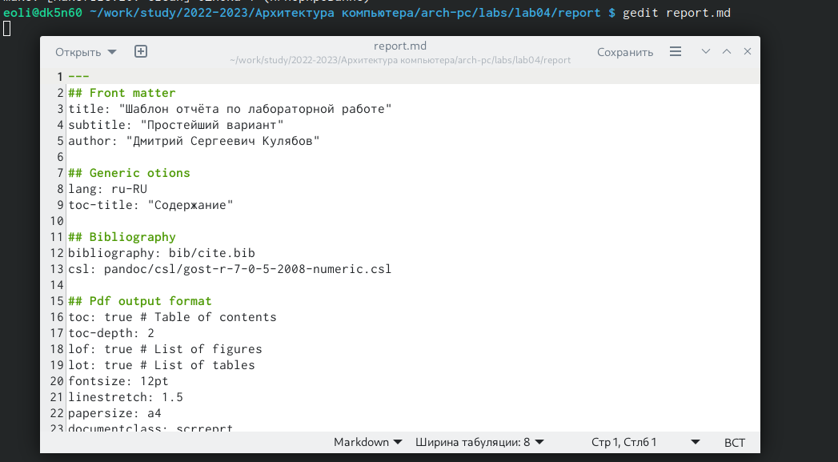

Рис. 2: Шаблон

1. Провела компиляцию шаблона с использованием Makefile. (рис. 3, рис. 4)



Рис. 3: Ввела команду make

Сгенерировались файлы report.pdf и report.docx.

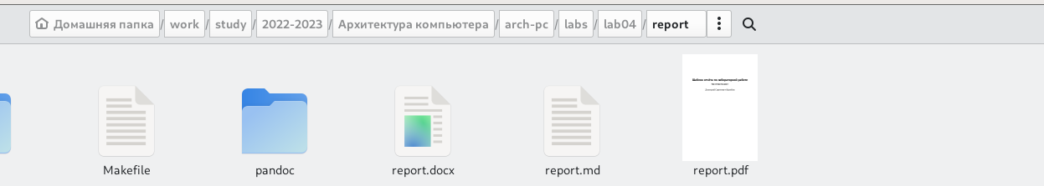

Рис. 4: файлы report.pdf и report.docx.

1. Удалила полученный файлы с использованием Makefile. (рис. 5)



Рис. 5: Ввела команду make clean

1. Открыла файл report.md c помощью текстового редактора gedit (рис. 6, рис. 7)

Рис. 6: Открыла редактор

Рис. 6: Открыла редактор



Рис. 7: Открыла редактор

1. Заполнила отчет и скомпилировала отчет с использованием Makefile. (рис. 8, рис. 9,)

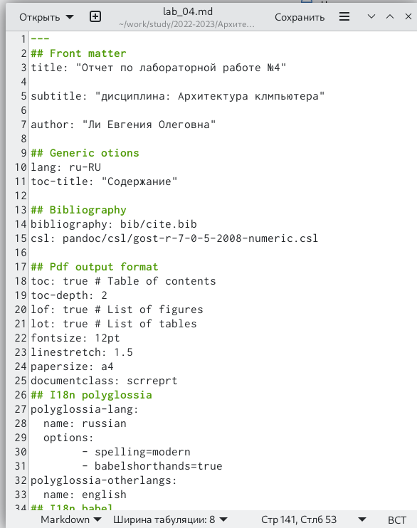

Рис. 8: Заполнила отчет

Рис. 9: Команда make

Рис. 9: Команда make

1. Загрузила файлы на Github.(рис. 10,)

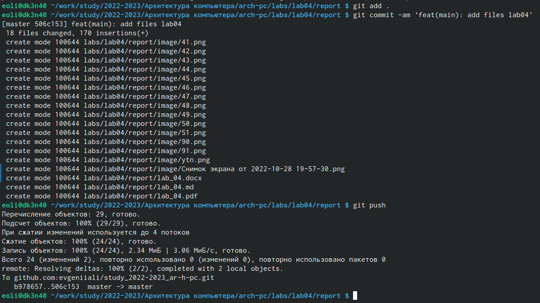

Рис. 10: github загрузка

# 5 Самостоятельная работа

1. Сделала отчёт по лабораторной работе No 3 в формате Markdown.

Заполнила отчет и скомпилировала отчет с использованием Makefile. (рис. 11, рис. 12, рис. 13

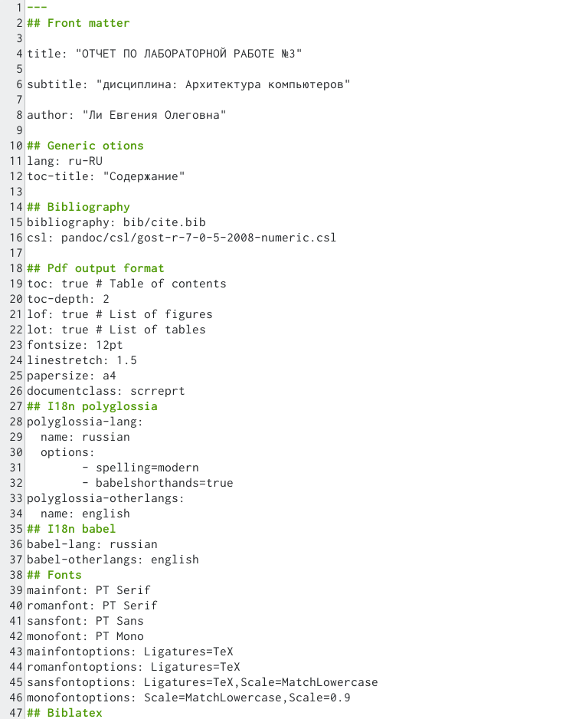

Рис. 11: Заполнила отчет



Рис. 12: Команда make

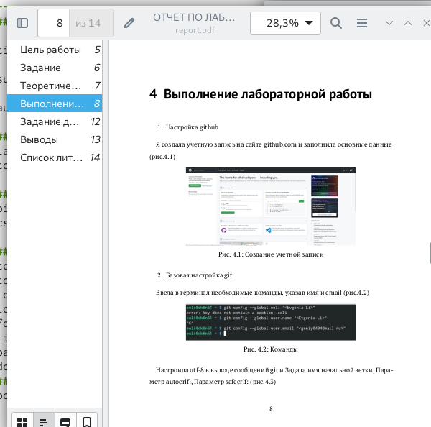

Рис. 13: Проверила корректность полученных файлов

1. Загрузила файлы на github. (рис. 14, рис. 15, рис. 16

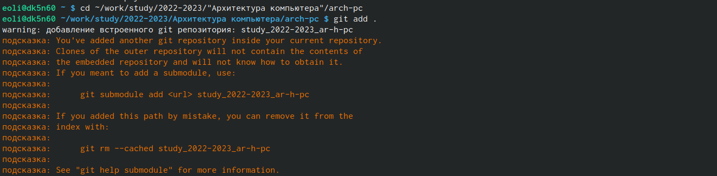

Рис. 14: Загрузка на github

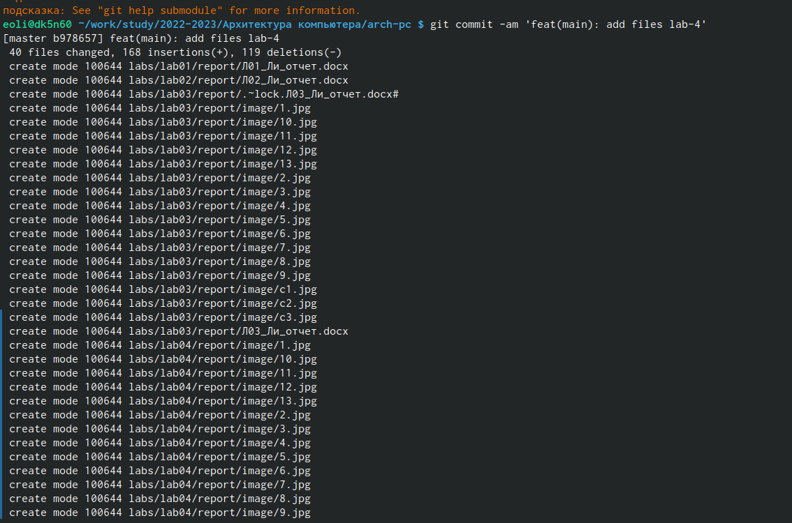

Рис. 15: Загрузка на github

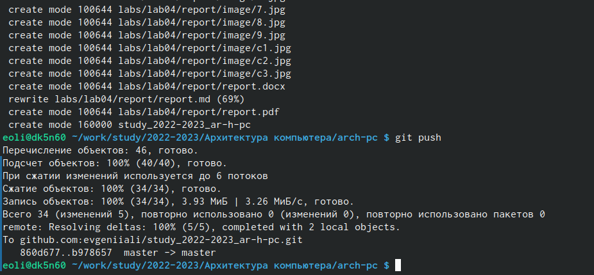

Рис. 16: Загрузка на github

# 6 Выводы

Я освоила процедуры оформления отчетов с помощью легковесного языка разметки Markdown.

# Список литературы